 

**R7 Ag Bogadh ar Aghaidh**

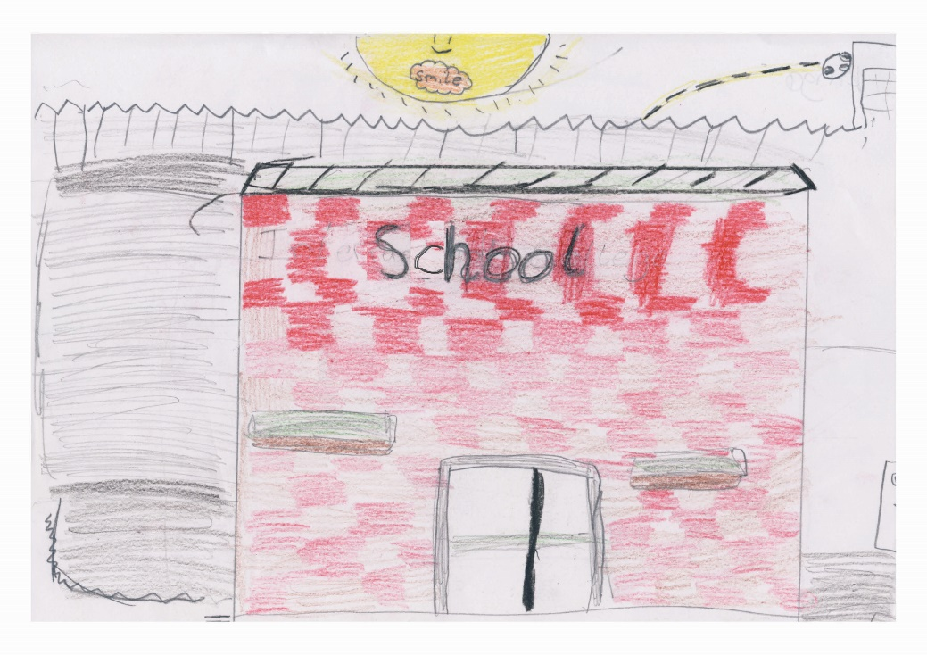

**AINM: _________________________________________**

**SCOIL:_______________________________________**

**DÁTA:__________________________________________**

**Taisteal**

Má shiúlann tú ar scoil agus ar ais abhaile nó má fhaigheann tú bus nó carr, is maith an smaoineamh i gcónaí é do bhealach/stad bus a fhoghlaim sula dtosóidh tú ar an scoil úr.

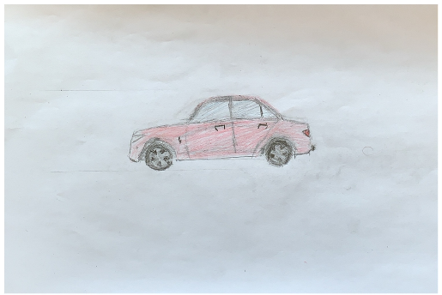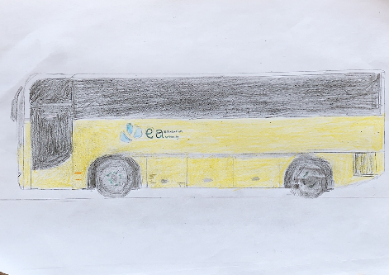

Má tá tú i do chónaí níos mó ná trí mhíle ón scoil, is féidir cur isteach ar phas bus ar shuíomh gréasáin EANI. Mura bhfuil tú incháilithe, is féidir dul chuig d'oifig áitiúil Translink agus cárta turais a fháil agus thig leat ½ an airgid a shábháil. (Is maith an smaoineamh é airgead éigeandála a bheith i do bhléasar leis na costais a chlúdach má chailleann tú do phas bus.)

**Éide Scoile**

Gheobhaidh tú éide úr agus tá a n-éide féin agus éadaí corpoideachais féin ag gach scoil. Mar sin de, seiceáil suíomh gréasáin nó comhfhreagras do scoile lena chinntiú go bhfuair tú gach rud atá de dhíth. Rud maith faoin Mheánscoil an bléasar; tá cuid mhór pócaí air le rudaí a chur isteach iontu.



**Stáiseanóireacht**

Ceannaigh an stáiseanóireacht uilig atá de dhíth ort le bheith réidh don scoil úr, go háirithe áireamhán maith eolaíoch. Cinntigh le do scoil an bhfuil áireamhán ar leith ar fearr leis na múinteoirí mata sibh úsáid a bhaint as. Tabharfaidh bunús na scoileanna liosta riachtanas duit ar féidir cuid acu a cheannach go díreach ó na scoileanna agus is fiú seiceáil leis an scoil ar dtús. Seo liosta ginearálta de chuid den stáiseanóireacht a bheidh de dhíth ort.

* Cás pinn luaidhe
* Peann luaidhe
* Peann
* Pinn luaidhe dhaite
* Aibhsitheoirí
* Scriosán
* Rialóir
* Bioróir
* Foireann Mhata
* Áireamhán (Eolaíoch)
* Leabhar nótaí

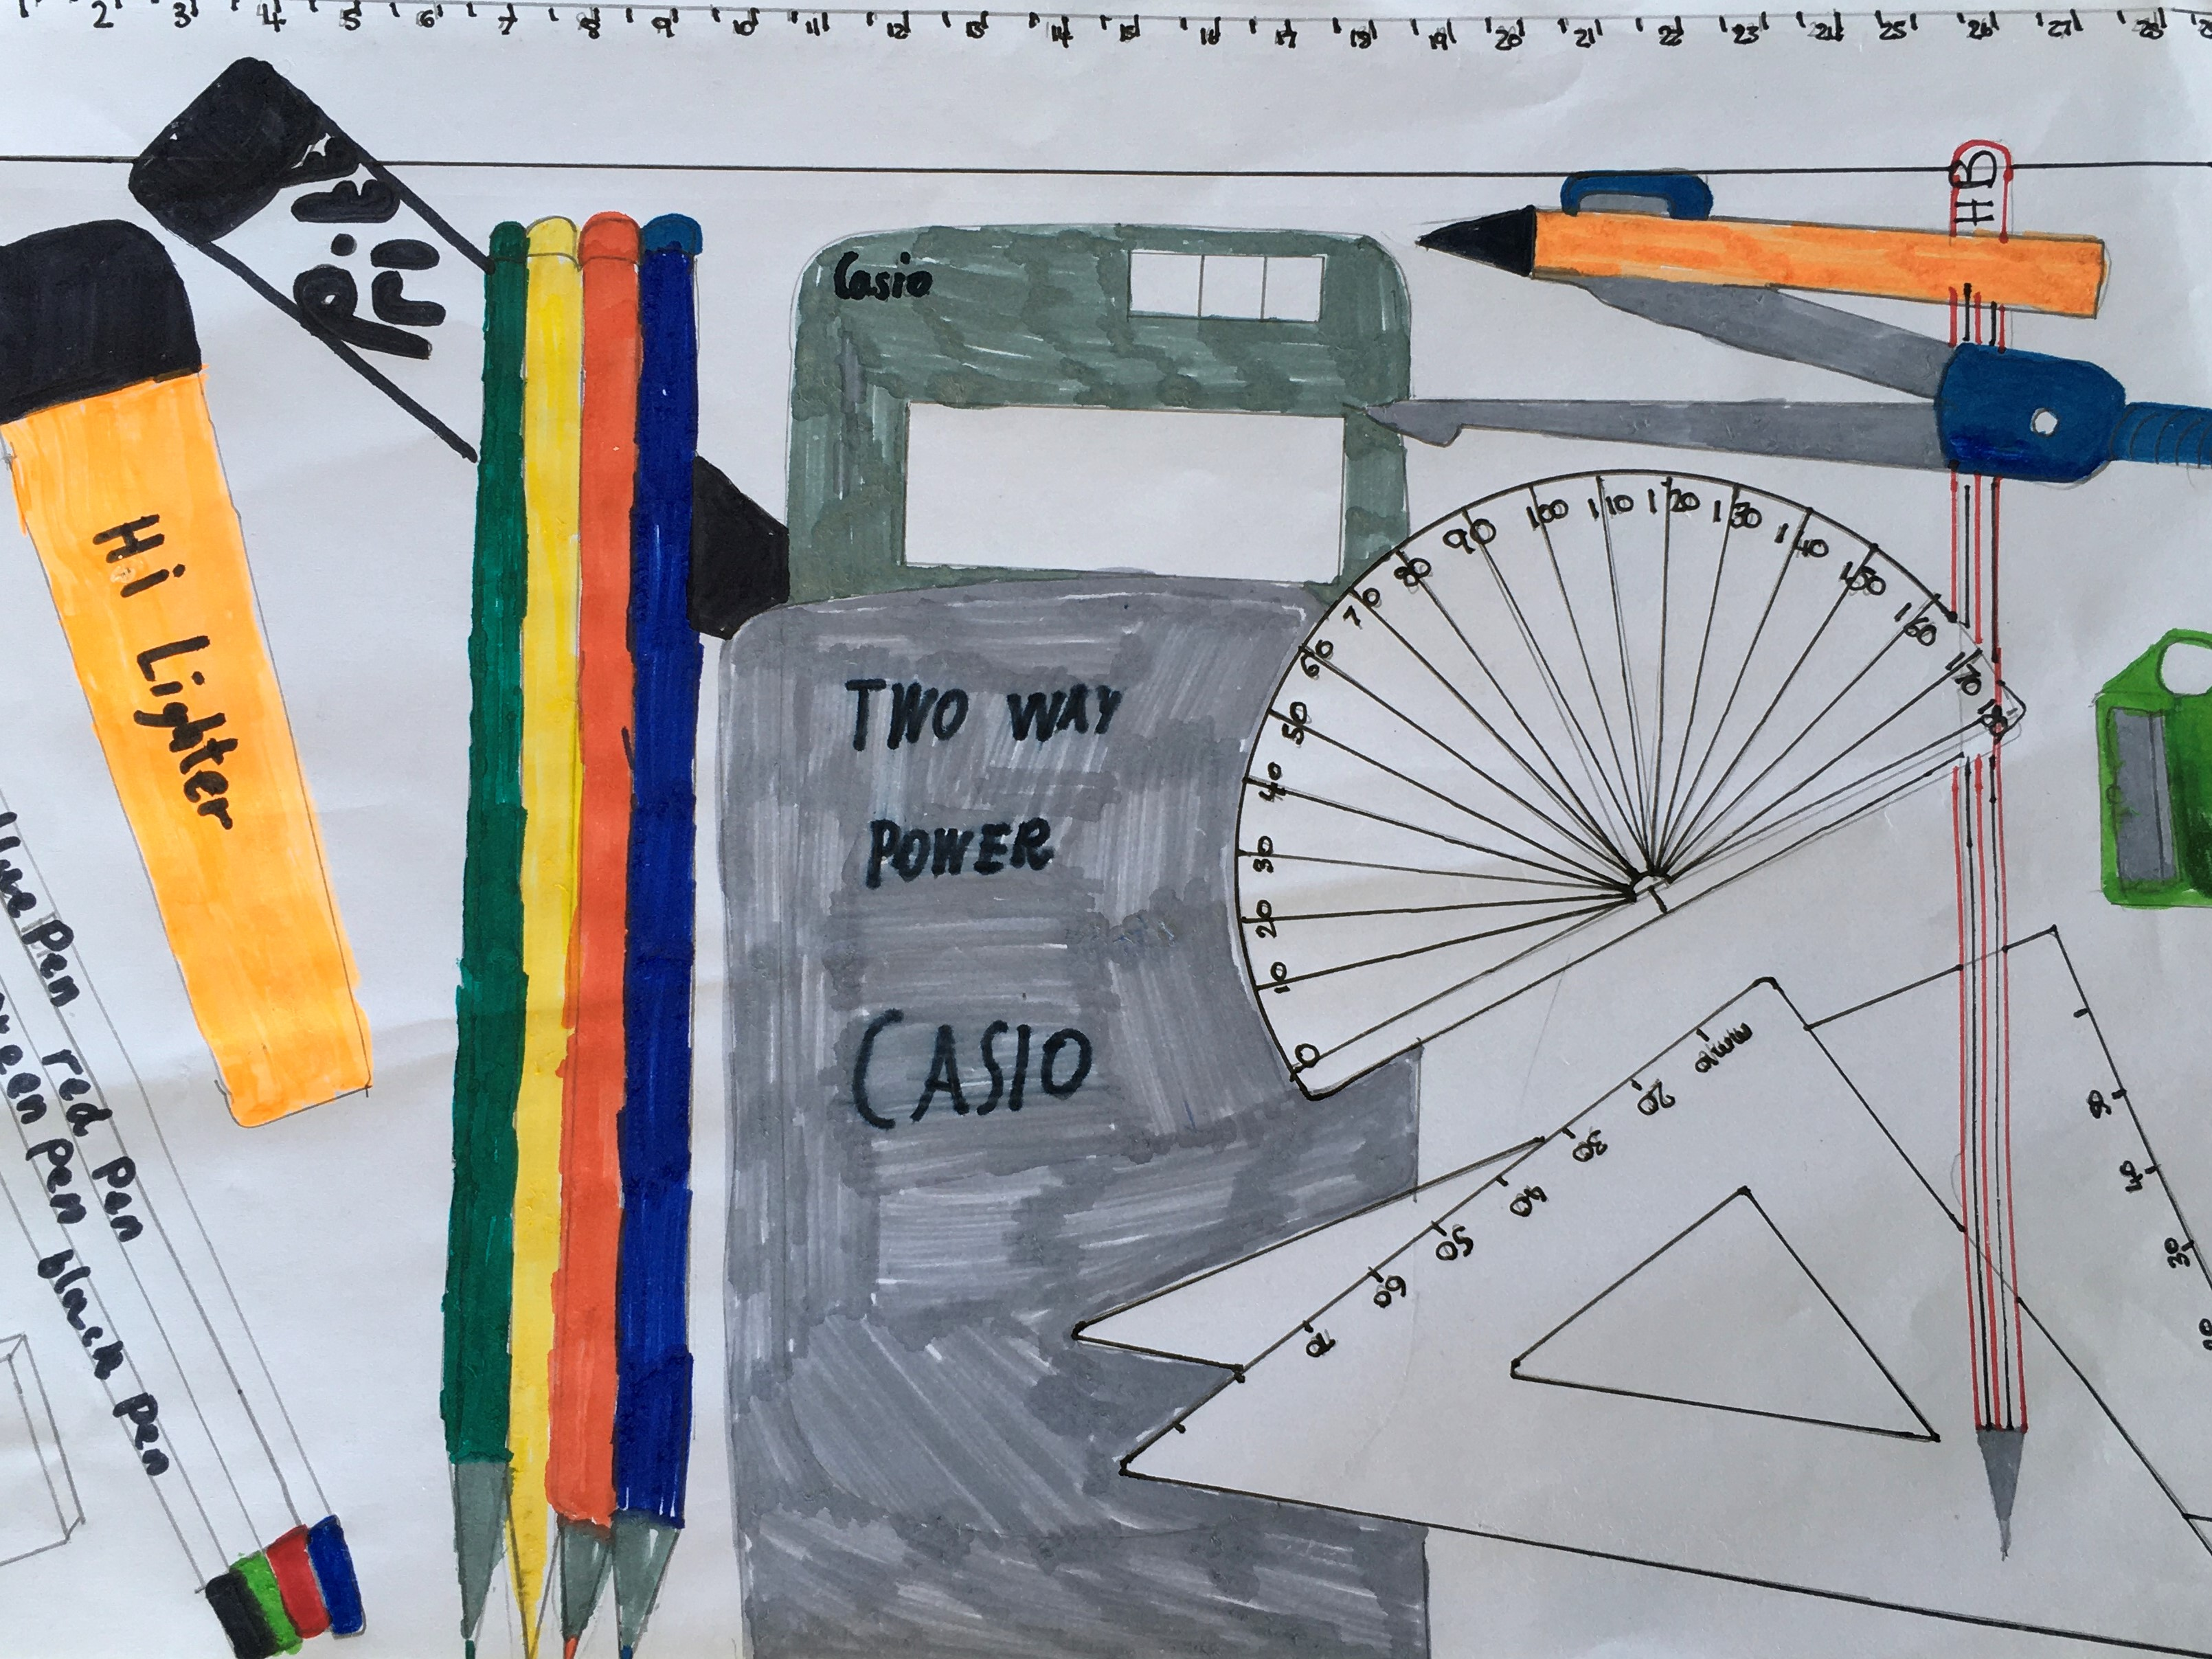

**Seomra ranga**

Ní hionann is an bhunscoil, beidh tú ag bogadh ó rang go rang. Múinteoirí éagsúla a bheidh ag teagasc na n-ábhar éagsúil agus beidh ort dul ó sheomra go seomra. I gcuid mhór scoileanna bíonn ainm an ábhair nó an mhúinteora ar an doras.

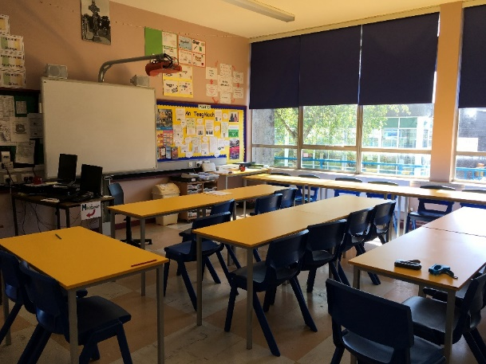

**Dorchlaí**

Tá na dorchlaí cosúil le bóithre a bhfuil cuid mhór tráchta orthu. Mar sin de, ná bí ag rith agus siúil ar thaobh amháin sa dóigh nach mbuailfidh tú in éadan daltaí eile nó múinteoirí.

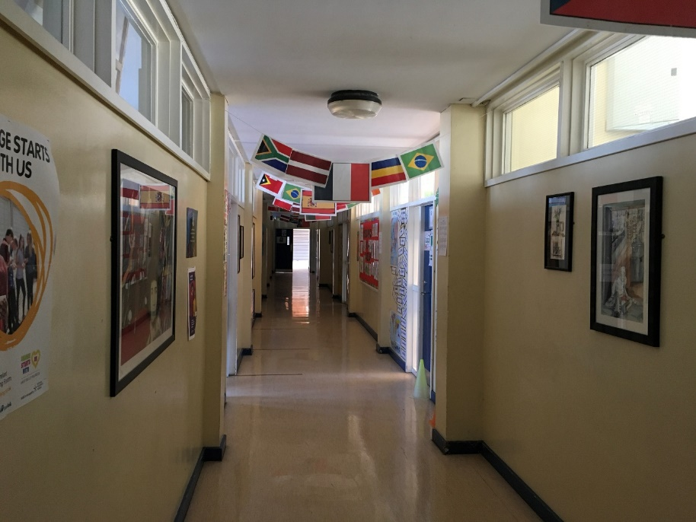

**An Lá ar Scoil**

Is dócha go dtosóidh do lá scoile idir 8.45am agus 9.15am, ag brath ar an scoil.

Beidh an lá briste anuas ina thrí chuid agus tá sé seo ag brath ar cá mhéad tréimhse atá ag do scoil. Baineann an méid thíos le 9 dtréimhse sa lá ach 11 thréimhse a bhíonn ag roinnt scoileanna.

Tosaíonn roinnt scoileanna le tionól. Glactar an rolla ag tús an lae agus go minic le linn Rang Foirme. Cuimhnigh fosta go nglacfaidh gach múinteoir ranga rolla i rith an lae sa dóigh go mbeidh a fhios ag an scoil cá bhfuil tú i rith an ama. Má bhíonn tú mall, caithfidh tú gabháil chuig oifig na scoile lena chinntiú go gcuirtear ar an rolla thú.

B'fhéidir go gcaithfeá gabháil chuig do Rang Foirme agus tabharfaidh do Mhúinteoir Foirme fógraí ar bith duit chomh maith le pasanna dinnéir.

Tréimhsí 1-3

Sos

Tréimhsí 4-6

Am lóin

Tréimhsí 7-9

(Bíonn sos agus am lóin ag amanna éagsúla, ag brath ar an scoil)

Am baile 😊

I ndiaidh am scoile thig leat a bheith páirteach i gclubanna éagsúla agus i ngníomhaíochtaí spóirt. Is dóigh mhaith iad na clubanna seo le cairdeas a chothú le daoine a bhfuil suim acu sna rudaí céanna leat féin.

* Spóirt



* Drámaíocht
* Ceol
* TF

**Clár Ama**

Tabharfar clár ama duit ar a mbeidh na hábhair a bheidh agat agus an t-am a mbeidh siad agat agus go minic bíonn ainm nó inisealacha an mhúinteora agus an tseomra air fosta. Is maith an smaoineamh é do chuid ábhar a dhathchódú agus is cuidiú é seo lena fháil amach go gasta cé na hábhair atá agat gach lá agus do chuid leabhar a dhéanamh réidh san oíche don chéad lá scoile eile le bheith cinnte go bhfuil na leabhair agus an obair bhaile cheart leat.

Sampla de chlár ama:

|  |  |  |  |  |  |
| --- | --- | --- | --- | --- | --- |
|  | **Luan** | **Máirt** | **Céadaoin** | **Déardaoin** | **Aoine** |
|  | **Mata** | **Teicneolaíocht** | **Mata** | **Tíreolaíocht** | **Béarla** |
|  | **Mata** | **Gaeilge** | **TF** | **Tíreolaíocht** | **Béarla** |
|  | **Béarla** | **Maths** | **TF** | **FSO** | **TF** |
| SOS |  |  |  |  |  |
|  | **Eolaíocht** | **TF** | **Eolaíocht** | **PE** | **EB** |
|  | **Eolaíocht** | **Ceol** | **Gaeilge** | **Mata** | **Stair** |
|  | **Tíreolaíocht** | **Béarla** | **Gaeilge** | **Béarla** | **Stair** |
| LÓN |  |  |  |  |  |
|  | **Stair** | **Béarla** | **Corpoideachas** | **Gaeilge** | **Reiligiún** |
|  | **Cluichí** | **EB** | **Béarla** | **Gaeilge** | **Cluichí** |
|  | **Cluichí** | **EB** | **Béarla** | **Drámaíocht** | **Cluichí** |

**Sos agus Lón**

Bíonn amanna éagsúla ag scoileanna éagsúla. Beidh an lón i mbialann agus bíonn roghanna éagsúla ann. Is féidir íoc le cárta, méarlorg nó le hairgead. Is féidir breis airgid a chur i do chárta/cuntas ag meaisín a chuireann an scoil ar fáil nó in oifig na scoile.

Ní gach duine a itheann dinnéar scoile agus thig leat lón pacáilte a thabhairt leat más fearr leat ach cuimhnigh i gcónaí lón folláin a ithe agus faigh amach an bhfuil Polasaí Bia Folláin ag do scoil. Is minic a iarrann scoileanna ar dhaltaí gan deochanna súilíneacha agus milseáin mhífholláine a thabhairt ar scoil.

**Rialacha Scoile**

Tá rialacha scoile ag gach Meánscoil agus tá siad ann le tú a chosaint. Má bhriseann tú rialacha na scoile seans go mbeidh pionós i gceist, coinneáil istigh mar shampla.

**Cad chuige a mbíonn Rialacha Scoile againn?**

* + Le muid a choinneáil sábháilte
  + Le gach duine atá ag obair sa scoil nó ar cuairt inti a chosaint
  + Foirgneamh agus maoin na scoile a chosaint
  + Leis an scoil a reáchtáil go réidh
  + Leis an oideachas is fearr agus is féidir a thabhairt do gach dalta

**Cé a thugann tacaíocht duit ar scoil?**

Tá cuid mhór daoine i ngach scoil a dtig leo cuidiú agus tacú leat le fadhb ar bith atá agat.

* **Muinteoir Foirme** (Is é do Mhúinteoir Foirme is mó a mbeidh teagmháil agat leis/léi agus a chuideoidh leat agus is féidir labhairt leis/léi faoi fhadhb ar bith a bheadh agat )
* **Ceann Bliana** (Tá do Cheann Bliana ann fosta má bhíonn imní ort agus ná bíodh eagla ort labhairt leis/léi)
* **Muinteoir Ainmnithe** (Beidh múinteoirí áirithe ag do scoil atá freagrach as cosaint leanaí agus beidh grianghraif díobh i do scoil. Labhair leo má tá eagla ort ar chúis ar bith nó má tá daoine ag tromaíocht ort)
* **Comhairleoir Scoile** (Tá Comhairleoir ag gach Meánscoil a thagann isteach uair sa tseachtain. Is féidir coinne a iarraidh nó i roinnt scoileanna tá bosca a dtig leat d'iarratas a chur isteach ann agus ní bhíonn a fhios ag aon duine eile faoi)

* **Oifigeach Leasa Oideachais (EWO)** (Tá EWO naisc i ngach scoil)
* **Foireann Oifige**

**MURA BHFUIL TÚ AR SCOIL NUAIR A THARLAÍONN AN tAISTRIÚ**

**Coinnigh teagmháil le do chairde:-**



**Smaoineamh maith fanacht cothrom le dáta:-**

* Gaeilge agus Béarla:- lean den léamh



* Tíreolaíocht: - coimhéad ar chláir faisnéise ar an teilifís, m.sh. David Attenborough

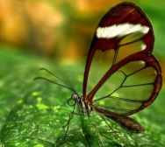

* Mata: - tá cuid mhór aipeanna ar líne atá an-chuidiúil.
* (Taispeáin i gcónaí do do thuismitheoirí na haipeanna atá tú a úsáid ar líne)

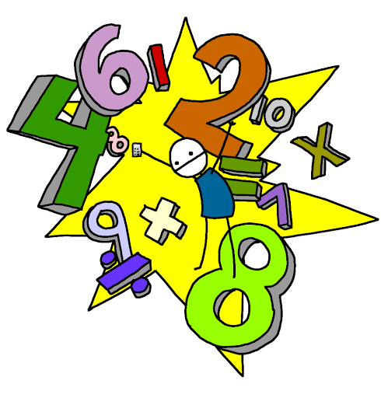

AIPEANNA:- Marcanna arda sa mhata.

**CUIMHNÍ SCOILE**

**Ainm an mhúinteora ____________________________**

Scríobh sa spás thíos an rud is mó a thaitin leat faoi do mhúinteoir

Ainmnigh cara ranga amháin agus scríobh rud éigin deas faoi/fúithi sa scamall thíos

**Cara Ranga_________________________________**

**Cuimhne amháin le tabhairt leat**

**Bain Sult as do Mheánscoil**



